专题强化练(五) 双星及多星模型
(40分钟 60分)
1.(6分) (多选)(2024·阜阳模拟)如图所示,两颗相距为L的恒星A、B只在相互引力作用下绕连线上O点做匀速圆周运动,周期为T,恒星A距O点为$\frac{L}{3}$,已知引力常量为G,则( )
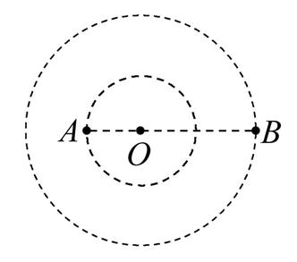
A.恒星A、B的线速度之比为2∶1
B.恒星A、B的质量之比为2∶1
C.恒星A、B的向心加速度之比为2∶1
D.恒星A、B的质量之和为$\frac{4π^{2}L^{3}}{GT^{2}}$
2.(6分) (多选)(2024·吉安模拟)宇宙中,两颗靠得比较近的恒星,只受到彼此之间的万有引力作用互相绕转,我们称为双星系统。设某双星系统绕其连线上的O点做匀速圆周运动,转动周期为T,轨道半径分别为R_{A}、R_{B}且R_{A}<R_{B},引力常量G已知,则下列说法正确的是( )
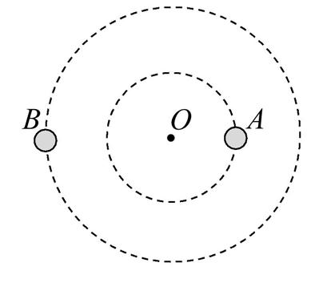
A.星球A的向心力大于星球B的向心力
B.星球A的线速度一定大于星球B的线速度
C.星球A和星球B的质量之和为$\frac{4π^{2}\text{(}R_{A}+R_{B}{\text{)}}^{3}}{GT^{2}}$
D.双星的总质量一定,若双星之间的距离增大,其转动周期也变大
3.(6分)(多选)(2023·合肥模拟)如图1所示,河外星系中两黑洞A、B的质量分别为M₁和M₂,它们以两者连线上的某一点O为圆心做匀速圆周运动。为研究方便,简化为如图2所示的示意图,黑洞A、B均可看成球体,OA>OB。下列说法正确的是( )
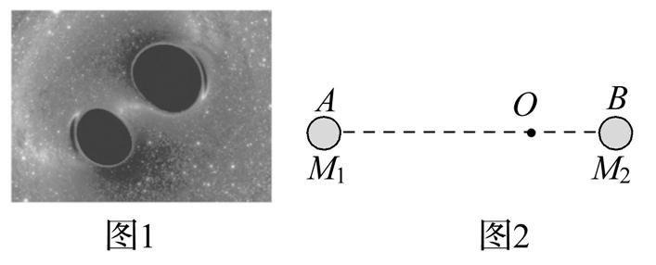
A.黑洞A的运行线速度大小小于黑洞B的运行线速度大小
B.若两黑洞间的距离一定,把黑洞B上的物质移到黑洞A上,它们之间的引力变大
C.若两黑洞间的距离一定,把黑洞A上的物质移到黑洞B上,它们运行的周期变大
D.人类要把航天器发射到距黑洞A较近的区域进行探索,发射速度一定大于第三宇宙速度
4.(6分) (多选)宇宙间存在一些离其他恒星较远的三星系统,其中有一种三星系统如图所示,三颗质量均为m的星球位于边长为R的等边三角形的三个顶点上,并绕其中心O做匀速圆周运动。忽略其他星球对它们的引力作用,引力常量为G,以下对该三星系统的说法正确的是( )
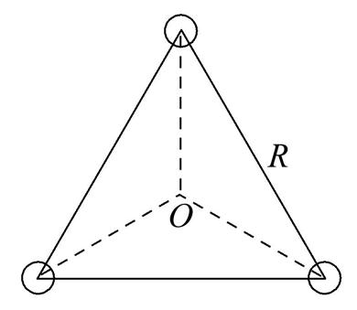
A.每颗星球做圆周运动的半径都为$\frac{\sqrt{3}}{3}$R
B.每颗星球做圆周运动的加速度都与三颗星球的质量无关
C.每颗星球做圆周运动的周期都为2πR$\sqrt{\frac{R}{3Gm}}$
D.若距离R和m均增大为原来的3倍,则每颗星球的线速度大小不变
【加固训练】
某科学报告中指出,在距离我们大约1600光年的范围内,存在一个四星系统。假设四星系统离其他恒星较远,通常可忽略其他星体对四星系统的引力作用。四星系统的形式如图所示,三颗星位于边长为L的等边三角形的三个顶点上,并沿外接于等边三角形的圆形轨道运行(图中未画出),而第四颗星刚好位于等边三角形的中心不动。设每颗星的质量均为m,引力常量为G,则( )
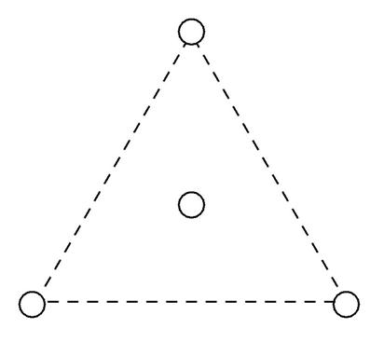
A.在三角形顶点的三颗星做圆周运动的向心加速度与其质量无关
B.在三角形顶点的三颗星的总动能为$\frac{3\text{(}\sqrt{3}+1\text{)}Gm^{2}}{2L}$
C.若四颗星的质量m均不变,距离L均变为2L,则在三角形顶点的三颗星周期变为原来的2倍
D.若距离L不变,四颗星的质量m均变为2m,则在三角形顶点的三颗星角速度变为原来的2倍
5.(6分)(多选)(2024·潍坊模拟)开普勒用二十年的时间研究第谷的行星观测数据,发表了开普勒定律。通常认为,太阳保持静止不动,行星绕太阳做匀速圆周运动,则开普勒第三定律中常量k₁=$\frac{R^{3}}{T^{2}}$(R为行星轨道半径,T为运行周期)。但太阳并非保持静止不动,太阳和行星的运动可看作绕二者连线上的O点做周期相同的匀速圆周运动,如图所示,则开普勒第三定律中常量k₂=$\frac{L^{3}}{T^{2}}$(L为太阳和行星间距离,T为运行周期)。已知太阳质量为M、行星质量为m、引力常量为G,则( )
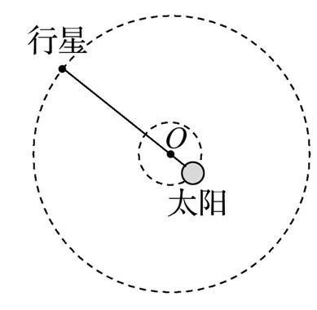
A.k₁=$\frac{GM}{4π^{2}}$ B.k₁=$\frac{Gm}{4π^{2}}$
C.k₂=$\frac{G\text{(}M+m\text{)}}{4π^{2}}$ D.k₂=$\frac{G\text{(}M\text{-}m\text{)}}{4π^{2}}$
6.(6分)(2023·长春模拟)引力波的发现,证实了爱因斯坦100年前的预测,弥补了爱因斯坦广义相对论中最后一块缺失的“拼图”。双星的运动是产生引力波的来源之一,假设宇宙中有一双星系统由a、b两颗星体组成,这两颗星绕它们连线上的某一点在万有引力作用下做匀速圆周运动,测得a星的周期为T,a、b两颗星的距离为l,a、b两颗星的轨道半径之差为Δr。(a星的轨道半径大于b星的轨道半径),则( )
A.b星的周期为$\frac{l\text{-}Δr}{L+Δr}$T
B.a星的线速度大小为$\frac{π\text{(}l+Δr\text{)}}{T}$
C.a、b两颗星的半径之比为$\frac{l}{l+Δr}$
D.a、b两颗星的质量之比为$\frac{l+Δr}{l\text{-}Δr}$
【加固训练】
(多选)在浩瀚的银河系中,我们发现的半数以上的恒星都是双星体,组成双星的两颗恒星都称为双星的子星。有的双星,不但相互之间距离很近,而且有物质从一颗子星流向另一颗子星。设子星B所释放的物质被子星A全部吸收,并且两星间的距离在一定的时间内不变,两星球的总质量不变,则下列说法正确的是( )
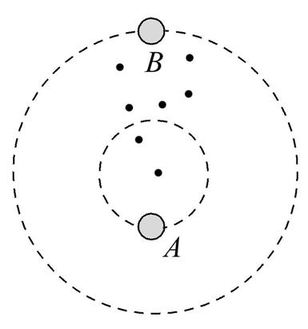
A.子星A的轨道半径不变
B.子星A的运动周期不变
C.两星间的万有引力不变
D.两星速率之和不变
7.(6分)宇宙中存在一些质量相等且离其他恒星较远的四颗星组成的四星系统,通常可忽略其他星体对它们的引力作用。设四星系统中每个星体的质量均为m,半径均为R,四颗星稳定分布在边长为a的正方形的四个顶点上。已知引力常量为G。关于宇宙四星系统,下列说法错误的是( )
A.四颗星围绕正方形对角线的交点做匀速圆周运动
B.四颗星的轨道半径均为$\frac{a}{2}$
C.四颗星表面的重力加速度均为$\frac{Gm}{R^{2}}$
D.四颗星的周期均为2πa$\sqrt{\frac{2a}{\text{(}4+\sqrt{2}\text{)}Gm}}$
8. (6分)(2023·福州模拟)宇宙中的两个距离较近的天体组成双星系统,两天体可看作在同一平面内绕其连线上某一点做匀速圆周运动,由于某些原因两天体间的距离会发生变化,持续对这两个天体进行观测,每隔固定时间记录一次,得到两天体转动周期随观测次数的图像如图所示。若两天体的总质量保持不变,且每次观测的双星系统稳定转动,则第3次观测时两天体间的距离变为第1次观测时距离的( )
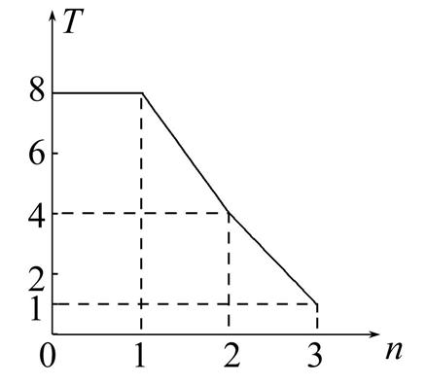
A.$\frac{1}{2}$ B.$\frac{1}{4}$ C.$\frac{1}{16}$ D.$\frac{15}{16}$
9.(6分)(2023·石家庄模拟)2022年1月28日,国务院新闻办公室发布我国第五部航天白皮书《2021中国的航天》,白皮书中提到将继续实施月球探测工程,发射“嫦娥六号”探测器、完成月球极区采样返回。若将地球和月球看作一个双星系统,二者间距离为L,它们绕着二者连线上的某点做匀速圆周运动,运行周期为T;从漫长的宇宙演化来看,两者质量都不断减小,将导致月地间距离变大。若引力常量为G,则下列说法正确的是( )
A.当前月球和地球的动能相等
B.当前该双星系统的总质量为$\frac{4π^{2}L^{3}}{GT^{2}}$
C.在将来的演化过程中,该双星系统运转的周期将逐渐减小
D.在将来的演化过程中,该双星系统的总动能将逐渐增大
10.(6分)(多选)(2023·天津和平区模拟)如图所示,恒星A、B构成的双星系统绕点O做顺时针方向的匀速圆周运动,运动周期为T₁,它们的轨道半径分别为R_{A}、R_{B},R_{A}<R_{B}。C为B的卫星,绕B做逆时针方向的匀速圆周运动,周期为T₂,忽略A与C之间的引力,且A与B之间的引力远大于C与B之间的引力。引力常量为G,则以下说法正确的是( )
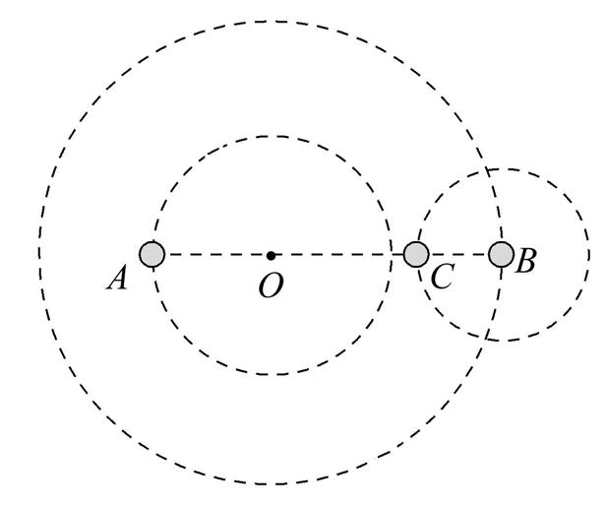
A.若知道C的轨道半径,则可求出C的质量
B.恒星B的质量为M_{B}=$\frac{4π^{2}R_{A}\text{(}R_{A}+R_{B}{\text{)}}^{2}}{GT_{1}^{2}}$
C.若A也有一颗运动周期为T₂的卫星,则其轨道半径一定小于C的轨道半径
D.设A、B、C三星由图示位置到再次共线的时间为t,则t=$\frac{T_{1}T_{2}}{2\text{(}T_{1}+T_{2}\text{)}}$

解析版
1.(6分) (多选)(2024·阜阳模拟)如图所示,两颗相距为L的恒星A、B只在相互引力作用下绕连线上O点做匀速圆周运动,周期为T,恒星A距O点为$\frac{L}{3}$,已知引力常量为G,则( )
A.恒星A、B的线速度之比为2∶1
B.恒星A、B的质量之比为2∶1
C.恒星A、B的向心加速度之比为2∶1
D.恒星A、B的质量之和为$\frac{4π^{2}L^{3}}{GT^{2}}$
【解析】选B、D。两恒星共轴转动,角速度相等,由题意知r_{A}=$\frac{L}{3}$,r_{B}=$\frac{2L}{3}$
又根据v=ωr,可得v_{A}=$\frac{1}{2}$v_{B}
故A错误;根据万有引力提供向心力有
G$\frac{m_{A}m_{B}}{L^{2}}$=m_{A}$\frac{4π^{2}}{T^{2}}$r_{A}=m_{B}$\frac{4π^{2}}{T^{2}}$r_{B}
则m_{A}=2m_{B},m_{A}+m_{B}=$\frac{4π^{2}L^{3}}{GT^{2}}$
故B、D正确;由a=rω²
可得a_{A}=$\frac{1}{2}$a_{B}
故C错误。
2.(6分) (多选)(2024·吉安模拟)宇宙中,两颗靠得比较近的恒星,只受到彼此之间的万有引力作用互相绕转,我们称为双星系统。设某双星系统绕其连线上的O点做匀速圆周运动,转动周期为T,轨道半径分别为R_{A}、R_{B}且R_{A}<R_{B},引力常量G已知,则下列说法正确的是( )
A.星球A的向心力大于星球B的向心力
B.星球A的线速度一定大于星球B的线速度
C.星球A和星球B的质量之和为$\frac{4π^{2}\text{(}R_{A}+R_{B}{\text{)}}^{3}}{GT^{2}}$
D.双星的总质量一定,若双星之间的距离增大,其转动周期也变大
【解析】选C、D。由双星运动规律可知,双星靠相互间的万有引力提供彼此圆周运动的向心力,所以两个星球的向心力大小相等,故A错误;由双星运动规律可知,双星的角速度相等,根据v=ωr可得,星球A的线速度一定小于星球B的线速度,故B错误;对于星球A有G$\frac{m_{A}m_{B}}{L^{2}}$=m_{A}R_{A}ω²
对于星球B有G$\frac{m_{A}m_{B}}{L^{2}}$=m_{B}R_{B}ω²
ω=$\frac{2π}{T}$
L=R_{A}+R_{B}
联立解得m_{A}+m_{B}=$\frac{4π^{2}\text{(}R_{A}+R_{B}{\text{)}}^{3}}{GT^{2}}$
故C正确;根据m_{A}+m_{B}=$\frac{4π^{2}\text{(}R_{A}+R_{B}{\text{)}}^{3}}{GT^{2}}$可知,若双星之间的距离增大,总质量不变,则转动的周期变大,故D正确。
3.(6分)(多选)(2023·合肥模拟)如图1所示,河外星系中两黑洞A、B的质量分别为M₁和M₂,它们以两者连线上的某一点O为圆心做匀速圆周运动。为研究方便,简化为如图2所示的示意图,黑洞A、B均可看成球体,OA>OB。下列说法正确的是( )
A.黑洞A的运行线速度大小小于黑洞B的运行线速度大小
B.若两黑洞间的距离一定,把黑洞B上的物质移到黑洞A上,它们之间的引力变大
C.若两黑洞间的距离一定,把黑洞A上的物质移到黑洞B上,它们运行的周期变大
D.人类要把航天器发射到距黑洞A较近的区域进行探索,发射速度一定大于第三宇宙速度
【解析】选B、D。黑洞A、B运行的角速度相同,A的半径较大,则A的线速度更大,A错误;设它们相距为L,角速度为ω,根据牛顿第二定律得$\frac{GM_{1}M_{2}}{L^{2}}$=M₁ω²L_{OA},$\frac{GM_{1}M_{2}}{L^{2}}$=M₂ω²L_{OB},可得M₁<M₂,则当B的质量减小,A的质量增加时,两个质量的乘积变大,故它们的引力变大,B正确;根据M₁L_{OA}=M₂L_{OB},L_{OA}+L_{OB}=L,整理得ω=$\sqrt{\frac{G\text{(}M_{1}+M_{2}\text{)}}{L^{3}}}$,根据T=$\frac{2π}{ω}$,可知角速度不变,周期不变,C错误;人类要把航天器发射到距黑洞A较近的区域进行探索,必须冲出太阳系,所以发射速度一定大于第三宇宙速度,D正确。
4.(6分) (多选)宇宙间存在一些离其他恒星较远的三星系统,其中有一种三星系统如图所示,三颗质量均为m的星球位于边长为R的等边三角形的三个顶点上,并绕其中心O做匀速圆周运动。忽略其他星球对它们的引力作用,引力常量为G,以下对该三星系统的说法正确的是( )
A.每颗星球做圆周运动的半径都为$\frac{\sqrt{3}}{3}$R
B.每颗星球做圆周运动的加速度都与三颗星球的质量无关
C.每颗星球做圆周运动的周期都为2πR$\sqrt{\frac{R}{3Gm}}$
D.若距离R和m均增大为原来的3倍,则每颗星球的线速度大小不变
【解题指南】解答本题应注意以下两点:
(1)根据几何关系得出星球做圆周运动的半径;
(2)星球受到合外力提供向心力,结合牛顿第二定律得出加速度、线速度和周期的关系。
【解析】选A、C、D。由几何关系知每颗星球做圆周运动的半径r=$\frac{\sqrt{3}}{3}$R,故A正确;任意两颗星之间的万有引力为F=$\frac{Gm^{2}}{R^{2}}$,一颗星受到的合力F₁=$\sqrt{3}$F,合力提供它们的向心力$\sqrt{3}$G$\frac{mm}{R^{2}}$=ma,解得a=$\frac{\sqrt{3}Gm}{R^{2}}$,与三颗星球的质量m成正比,故B错误;合力提供它们的向心力$\frac{\sqrt{3}Gmm}{R^{2}}$=m$\frac{4π^{2}}{T^{2}}$r,解得T=2πR$\sqrt{\frac{R}{3Gm}}$,故C正确;合力提供它们的向心力$\frac{\sqrt{3}Gmm}{R^{2}}$=m$\frac{v^{2}}{r}$,解得v=$\sqrt{\frac{Gm}{R}}$,距离R和m均增大为原来的3倍,则每颗星球的线速度大小不变,故D正确。
【加固训练】
某科学报告中指出,在距离我们大约1600光年的范围内,存在一个四星系统。假设四星系统离其他恒星较远,通常可忽略其他星体对四星系统的引力作用。四星系统的形式如图所示,三颗星位于边长为L的等边三角形的三个顶点上,并沿外接于等边三角形的圆形轨道运行(图中未画出),而第四颗星刚好位于等边三角形的中心不动。设每颗星的质量均为m,引力常量为G,则( )
A.在三角形顶点的三颗星做圆周运动的向心加速度与其质量无关
B.在三角形顶点的三颗星的总动能为$\frac{3\text{(}\sqrt{3}+1\text{)}Gm^{2}}{2L}$
C.若四颗星的质量m均不变,距离L均变为2L,则在三角形顶点的三颗星周期变为原来的2倍
D.若距离L不变,四颗星的质量m均变为2m,则在三角形顶点的三颗星角速度变为原来的2倍
【解析】选B。每颗星轨道半径为r=$\frac{\sqrt{3}}{3}$L,每颗星受到的万有引力的合力
F=G$\frac{m^{2}}{\text{(}\frac{\sqrt{3}}{3}L{\text{)}}^{2}}$+2G$\frac{m^{2}}{L^{2}}$cos30°=$\frac{\text{(}3+\sqrt{3}\text{)}Gm^{2}}{L^{2}}$
由万有引力提供向心力得$\frac{\text{(}3+\sqrt{3}\text{)}Gm^{2}}{L^{2}}$=ma_{向},解得a_{向}=$\frac{\text{(}3+\sqrt{3}\text{)}Gm}{L^{2}}$,向心加速度与质量有关,A错误;由$\frac{\text{(}3+\sqrt{3}\text{)}Gm^{2}}{L^{2}}$=m$\frac{v^{2}}{\frac{\sqrt{3}}{3}L}$得,在三角形顶点的一颗星的动能E_{k}=$\frac{\text{(}\sqrt{3}+1\text{)}Gm^{2}}{2L}$,则总动能E'_{k}=$\frac{3\text{(}\sqrt{3}+1\text{)}Gm^{2}}{2L}$,B正确;由$\frac{\text{(}3+\sqrt{3}\text{)}Gm^{2}}{L^{2}}$=m·$\frac{\sqrt{3}}{3}$L·($\frac{2π}{T}$)²,解得T=2π$\sqrt{\frac{L^{3}}{\text{(}3+3\sqrt{3}\text{)}Gm}}$,若距离L变为原来的2倍,则周期变为原来的2$\sqrt{2}$倍;若每颗星的质量m都变为原来的2倍,则周期变为原来的$\frac{\sqrt{2}}{2}$倍,即角速度变为原来的$\sqrt{2}$倍,C、D错误。
5.(6分)(多选)(2024·潍坊模拟)开普勒用二十年的时间研究第谷的行星观测数据,发表了开普勒定律。通常认为,太阳保持静止不动,行星绕太阳做匀速圆周运动,则开普勒第三定律中常量k₁=$\frac{R^{3}}{T^{2}}$(R为行星轨道半径,T为运行周期)。但太阳并非保持静止不动,太阳和行星的运动可看作绕二者连线上的O点做周期相同的匀速圆周运动,如图所示,则开普勒第三定律中常量k₂=$\frac{L^{3}}{T^{2}}$(L为太阳和行星间距离,T为运行周期)。已知太阳质量为M、行星质量为m、引力常量为G,则( )
A.k₁=$\frac{GM}{4π^{2}}$ B.k₁=$\frac{Gm}{4π^{2}}$
C.k₂=$\frac{G\text{(}M+m\text{)}}{4π^{2}}$ D.k₂=$\frac{G\text{(}M\text{-}m\text{)}}{4π^{2}}$
【解析】选A、C。行星绕太阳做匀速圆周运动,由万有引力提供向心力,所以根据牛顿第二定律有$\frac{GMm}{L^{2}}$=$\frac{m}{L}$×($\frac{2πL}{T}$)²
解得k₁=$\frac{L^{3}}{T^{2}}$=$\frac{GM}{4π^{2}}$,A正确;
太阳和行星的运动可看作绕二者连线上的O点做周期相同的匀速圆周运动,设行星做匀速圆周运动的轨道半径为r,太阳做匀速圆周运动的轨道半径为R,则有R+r=L
行星做匀速圆周运动,由万有引力提供向心力,所以根据牛顿第二定律有$\frac{GMm}{L^{2}}$=$\frac{m}{r}$×($\frac{2πr}{T}$)²
太阳做匀速圆周运动由万有引力提供向心力,所以根据牛顿第二定律有$\frac{GMm}{L^{2}}$=$\frac{M}{R}$×($\frac{2πR}{T}$)²
将以上两式相加可得$\frac{GM+Gm}{L^{2}}$=$\frac{4π^{2}\text{(}R+r\text{)}}{T^{2}}$=$\frac{4π^{2}L}{T^{2}}$
解得k₂=$\frac{L^{3}}{T^{2}}$=$\frac{G\text{(}M+m\text{)}}{4π^{2}}$,C正确。
6.(6分)(2023·长春模拟)引力波的发现,证实了爱因斯坦100年前的预测,弥补了爱因斯坦广义相对论中最后一块缺失的“拼图”。双星的运动是产生引力波的来源之一,假设宇宙中有一双星系统由a、b两颗星体组成,这两颗星绕它们连线上的某一点在万有引力作用下做匀速圆周运动,测得a星的周期为T,a、b两颗星的距离为l,a、b两颗星的轨道半径之差为Δr。(a星的轨道半径大于b星的轨道半径),则( )
A.b星的周期为$\frac{l\text{-}Δr}{L+Δr}$T
B.a星的线速度大小为$\frac{π\text{(}l+Δr\text{)}}{T}$
C.a、b两颗星的半径之比为$\frac{l}{l+Δr}$
D.a、b两颗星的质量之比为$\frac{l+Δr}{l\text{-}Δr}$
【解析】选B。两颗星绕它们连线上的某一点在万有引力作用下做匀速圆周运动,则角速度相同,由公式T=$\frac{2π}{ω}$,可知两颗星的周期相等,故A错误;由于r₁+r₂=l,r₁-r₂=Δr,两式联立解得r₁=$\frac{l+Δr}{2}$,r₂=$\frac{l\text{-}Δr}{2}$,a、b两颗星的半径之比为$\frac{r_{1}}{r_{2}}$=$\frac{l+Δr}{l\text{-}Δr}$,a星的线速度大小为v₁=$\frac{2πr_{1}}{T}$=$\frac{π\text{(}l+Δr\text{)}}{T}$,故B正确,C错误;由万有引力提供向心力得$\frac{Gm_{1}m_{2}}{l^{2}}$=m₁$\frac{4π^{2}}{T^{2}}$r₁,$\frac{Gm_{1}m_{2}}{l^{2}}$=m₂$\frac{4π^{2}}{T^{2}}$r₂,解得$\frac{m_{1}}{m_{2}}$=$\frac{r_{2}}{r_{1}}$=$\frac{l\text{-}Δr}{l+Δr}$,故D错误。
【加固训练】
(多选)在浩瀚的银河系中,我们发现的半数以上的恒星都是双星体,组成双星的两颗恒星都称为双星的子星。有的双星,不但相互之间距离很近,而且有物质从一颗子星流向另一颗子星。设子星B所释放的物质被子星A全部吸收,并且两星间的距离在一定的时间内不变,两星球的总质量不变,则下列说法正确的是( )
A.子星A的轨道半径不变
B.子星A的运动周期不变
C.两星间的万有引力不变
D.两星速率之和不变
【解析】选B、D。设子星A的质量为M,轨道半径为r_{A},子星B的质量为m,轨道半径为r_{B},则有Mω²r_{A}=mω²r_{B},可得$\frac{r_{A}}{r_{B}}$=$\frac{m}{M}$,子星A质量变大,子星B质量变小,所以子星A的半径变小,故A错误;设两星之间的距离为r,两星角速度为ω,则对A星有$\frac{GMm}{r^{2}}$=Mω²r_{A},对子星B有$\frac{GMm}{r^{2}}$=mω²r_{B}
又因为r_{A}+r_{B}=r,解得ω=$\sqrt{\frac{G\text{(}M+m\text{)}}{r^{3}}}$,由上述式子可知,因为两星球的总质量不变且两星间的距离在一定的时间内不变,故两星球的角速度不变,又因为T=$\frac{2π}{ω}$,故两星球的周期不变,即子星A周期不变,B项正确;设子星B释放的物质为Δm,根据万有引力F=$\frac{G\text{(}M+Δm\text{)(}m\text{-}Δm\text{)}}{r^{2}}$,可知两星的质量总和不变,但两星质量的乘积变小,则引力大小变小,故C错误;因为角速度和线速度满足v=ωr,由上述关系和选项B可得两星球速率之和为v=$\sqrt{\frac{G\text{(}M+m\text{)}}{r^{3}}}$·r,因为两星球的总质量不变且两星间的距离在一定的时间内不变,故两星球的速率之和不变,故D正确。
7.(6分)宇宙中存在一些质量相等且离其他恒星较远的四颗星组成的四星系统,通常可忽略其他星体对它们的引力作用。设四星系统中每个星体的质量均为m,半径均为R,四颗星稳定分布在边长为a的正方形的四个顶点上。已知引力常量为G。关于宇宙四星系统,下列说法错误的是( )
A.四颗星围绕正方形对角线的交点做匀速圆周运动
B.四颗星的轨道半径均为$\frac{a}{2}$
C.四颗星表面的重力加速度均为$\frac{Gm}{R^{2}}$
D.四颗星的周期均为2πa$\sqrt{\frac{2a}{\text{(}4+\sqrt{2}\text{)}Gm}}$
【解析】选B。四星系统中任一颗星体均在其他三颗星体的万有引力作用下,合力方向指向对角线的交点,围绕正方形对角线的交点做匀速圆周运动。由几何知识可得轨道半径均为$\frac{\sqrt{2}}{2}$a,故A正确,B错误;在星体表面,根据万有引力等于重力,可得G$\frac{mm\text{'}}{R^{2}}$=m'g,解得g=$\frac{Gm}{R^{2}}$,故C正确;由万有引力定律和向心力公式得$\frac{Gm^{2}}{\text{(}\sqrt{2}a{\text{)}}^{2}}$+$\frac{\sqrt{2}Gm^{2}}{a^{2}}$=m$\frac{4π^{2}}{T^{2}}$·$\frac{\sqrt{2}a}{2}$,T=2πa$\sqrt{\frac{2a}{\text{(}4+\sqrt{2}\text{)}Gm}}$,故D正确。此题选择错误选项,故选B。
8. (6分)(2023·福州模拟)宇宙中的两个距离较近的天体组成双星系统,两天体可看作在同一平面内绕其连线上某一点做匀速圆周运动,由于某些原因两天体间的距离会发生变化,持续对这两个天体进行观测,每隔固定时间记录一次,得到两天体转动周期随观测次数的图像如图所示。若两天体的总质量保持不变,且每次观测的双星系统稳定转动,则第3次观测时两天体间的距离变为第1次观测时距离的( )
A.$\frac{1}{2}$ B.$\frac{1}{4}$ C.$\frac{1}{16}$ D.$\frac{15}{16}$
【解析】选B。两天体构成双星系统,则两天体的周期T相同。设两天体的质量分别为m₁、m₂,轨道半径分别为r₁、r₂,两天体间距离为L,由万有引力提供向心力对两天体分别有G$\frac{m_{1}m_{2}}{L^{2}}$=m₁$\frac{4π^{2}}{T^{2}}$r₁,G$\frac{m_{1}m_{2}}{L^{2}}$=m₂$\frac{4π^{2}}{T^{2}}$r₂,r₁+r₂=L,解得m₂=$\frac{4π^{2}L^{2}r_{1}}{GT^{2}}$,m₁=$\frac{4π^{2}L^{2}r_{2}}{GT^{2}}$,两天体的总质量为m₁+m₂=$\frac{4π^{2}L^{3}}{GT^{2}}$,由题意可知两天体的总质量不变,可得$\frac{L^{3}}{T^{2}}$不变;由题图可知,第3次观测时天体的周期为第1次观测时周期的$\frac{1}{8}$,所以第3次观测时两天体间的距离为第1次观测时的$\frac{1}{4}$。故选B。
9.(6分)(2023·石家庄模拟)2022年1月28日,国务院新闻办公室发布我国第五部航天白皮书《2021中国的航天》,白皮书中提到将继续实施月球探测工程,发射“嫦娥六号”探测器、完成月球极区采样返回。若将地球和月球看作一个双星系统,二者间距离为L,它们绕着二者连线上的某点做匀速圆周运动,运行周期为T;从漫长的宇宙演化来看,两者质量都不断减小,将导致月地间距离变大。若引力常量为G,则下列说法正确的是( )
A.当前月球和地球的动能相等
B.当前该双星系统的总质量为$\frac{4π^{2}L^{3}}{GT^{2}}$
C.在将来的演化过程中,该双星系统运转的周期将逐渐减小
D.在将来的演化过程中,该双星系统的总动能将逐渐增大
【解题指南】解答本题应注意以下两点:
(1)地球和月球间万有引力提供两天体做匀速圆周运动所需的向心力,结合两天体间距离的关系求解两天体的运动半径和双星系统的总质量,根据动能公式求解地球和月球的动能,比较即可。
(2)根据双星系统总质量的公式判断周期的变化;根据万有引力做功判断动能的变化。
【解析】选B。设地球的质量为M,地球的轨道半径为r₁,月球的质量为m,轨道半径为r₂,故有Mω²r₁=mω²r₂,由于r₁+r₂=L,联立得r₁=$\frac{Lm}{m+M}$,r₂=$\frac{LM}{m+M}$
故地球的动能为E_{k1}=$\frac{1}{2}$M(ωr₁)²=$\frac{ω^{2}L^{2}Mm^{2}}{2\text{(}M+m{\text{)}}^{2}}$,月球的动能为E_{k2}=$\frac{1}{2}$m(ωr₂)²=$\frac{ω^{2}L^{2}mM^{2}}{2\text{(}M+m{\text{)}}^{2}}$,由于地球与月球的质量不同,故两者动能不同,A项错误;双星系统中,两天体之间的万有引力提供向心力,有$\frac{GMm}{L^{2}}$=Mω²r₁,$\frac{GMm}{L^{2}}$=mω²r₂,将轨道半径代入后整理得ω=$\sqrt{\frac{G\text{(}M+m\text{)}}{L^{3}}}$,将ω=$\frac{2π}{T}$代入整理得M+m=$\frac{4π^{2}L^{3}}{GT^{2}}$,B项正确;由M+m=$\frac{4π^{2}L^{3}}{GT^{2}}$可知,两天体质量减小,距离增大,故周期增大,C项错误;由于两天体距离增大,万有引力做负功,系统总动能减小,D项错误。
10.(6分)(多选)(2023·天津和平区模拟)如图所示,恒星A、B构成的双星系统绕点O做顺时针方向的匀速圆周运动,运动周期为T₁,它们的轨道半径分别为R_{A}、R_{B},R_{A}<R_{B}。C为B的卫星,绕B做逆时针方向的匀速圆周运动,周期为T₂,忽略A与C之间的引力,且A与B之间的引力远大于C与B之间的引力。引力常量为G,则以下说法正确的是( )
A.若知道C的轨道半径,则可求出C的质量
B.恒星B的质量为M_{B}=$\frac{4π^{2}R_{A}\text{(}R_{A}+R_{B}{\text{)}}^{2}}{GT_{1}^{2}}$
C.若A也有一颗运动周期为T₂的卫星,则其轨道半径一定小于C的轨道半径
D.设A、B、C三星由图示位置到再次共线的时间为t,则t=$\frac{T_{1}T_{2}}{2\text{(}T_{1}+T_{2}\text{)}}$
【解析】选B、D。在知道C的轨道半径和周期的情况下,根据万有引力定律和牛顿第二定律列方程只能求解B的质量,无法求解C的质量,故A错误;在A、B组成的双星系统中,对A根据牛顿第二定律有G$\frac{M_{A}M_{B}}{\text{(}R_{A}+R_{B}{\text{)}}^{2}}$=M_{A}($\frac{2π}{T_{1}}$)²R_{A},解得M_{B}=$\frac{4π^{2}R_{A}\text{(}R_{A}+R_{B}{\text{)}}^{2}}{GT_{1}^{2}}$,故B正确;若A也有一颗运动周期为T₂的卫星,设卫星的质量为m,轨道半径为r,则根据牛顿第二定律G$\frac{M_{A}m}{r^{2}}$=m($\frac{2π}{T_{2}}$)²r,解得r=$\sqrt[3]{\frac{GM_{A}T_{2}^{2}}{4π^{2}}}$,同理可得C的轨道半径为R_{C}=$\sqrt[3]{\frac{GM_{B}T_{2}^{2}}{4π^{2}}}$,对A、B组成的双星系统有M_{A}($\frac{2π}{T_{1}}$)²R_{A}=M_{B}($\frac{2π}{T_{1}}$)²R_{B},因为R_{A}<R_{B},所以M_{A}>M_{B},则r>R_{C},故C错误;如图所示
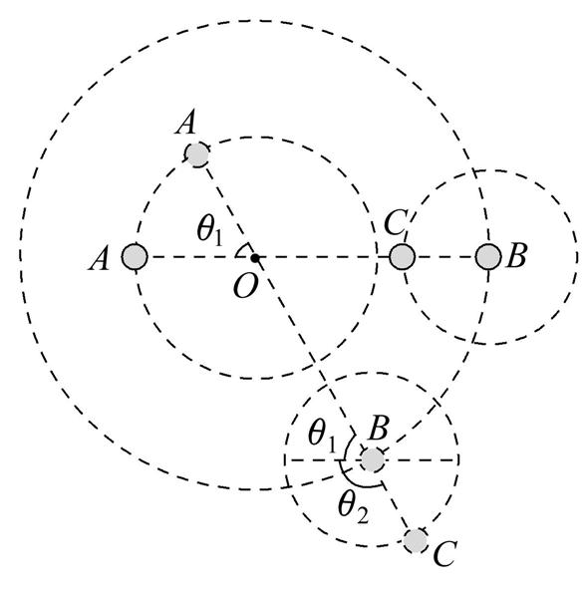
A、B、C三星由图示位置到再次共线时,A、B转过的圆心角θ₁与C转过的圆心角θ₂互补,则$\frac{2π}{T_{1}}$t+$\frac{2π}{T_{2}}$t=π,解得t=$\frac{T_{1}T_{2}}{2\text{(}T_{1}+T_{2}\text{)}}$,故D正确。

